Restauration/sécurisation des espaces pastoraux à travers un paquets d’activités intrégrés
Situation de la restauration et revalorisation de ses espèces fourragères de l’aire de pâturage de Dan Rani dans la commune de Kara kara.

Pour rappel en juin 2022, Pro-ARIDES Niger a conduit un diagnostic de l’aire de pâturages de dan rani dans la commune de Karakara. Selon les informations recueillies lors de ce diagnostic, l’aire de pâturage a une superficie de 85 hectares et accueille des éleveurs venant d’horizon divers (Benin, Nigeria, Mali). Seulement, cette aire est menacée par l’envahissement du sida cordifolia (90% de la superficie) qui affecte considérablement la qualité du pâturage du fait qu’il est peu ou pas appété par les animaux à l’etat vert et ralenti voir anéanti l’épanouissement des espèces appétées.
La restauration du site, réalisé par le programme, vise à d’atténuer le déficit fourrager récurrent et favoriser ainsi une vie apaisée entre différents utilisateurs de la ressource. Les espèces aussi bien herbacées que ligneuse sont choisies en fonction de leur intérêt pastoral et les autres usages pour la revalorisation du site.

Au stade actuel, plusieurs étapes ont été franchies : mobilisation communautaire, signature d’arrêté portant enclanchement de l’élaboration de convention locale de gestion, mise en place du comité de gestion provisoire, travaux d’arrachage du sida cordifolia et confection des demi-lunes. Ces travaux (arrachage du sida et confection des demi-lunes) ont mobilisé plus 500 personnes (hommes, femmes et jeunes) et ont permis de traiter 41.18 hectares et ont été réalisés à travers le mécanisme de cash for work .
C’est un montant de 6 160 000FCFA qui a été injecté dans l’économie de la commune pour réaliser ces travaux.

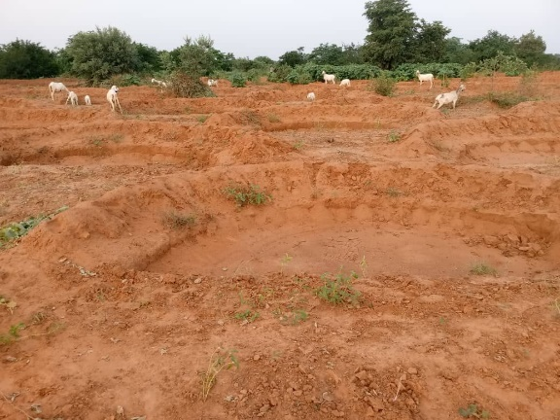
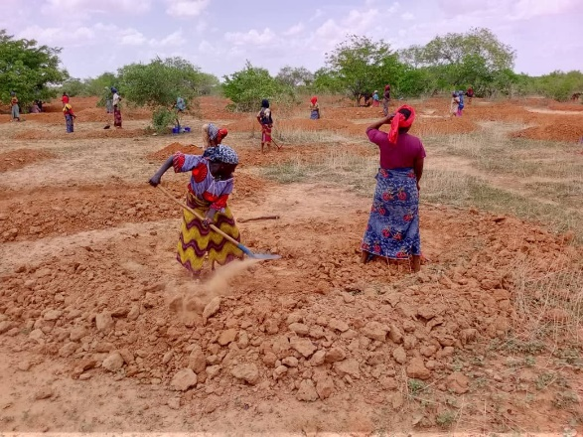

Confection des demi-lunes sur le site de Dan rani

Les prochaines étapes

- La finalisation de la convention locale de gestion de cette aire de pâturage. Les communes à travers les structures communales du code rural et les organisations locales des exploitants locaux de la ressource sont pleinement responsabilisées par la signature d’une convention locale de gestion de cette ressource,
- La mise en place du comité de gestion
- La fabrication de compost rapide avec le sida cordifolia et la vulgarisation d’aliment bétail concentré à base de sida cordifolia séché à travers le champ école agro-pastoral (CEAP). Il faut noter que le Sida cordifolia est une plante envahissante très appétée à l’état vert en raison d’un tanin qu’elle secrète lorsqu’elle est broutée par le bétail mais constitue un aliment d’appoint après séchage. Pro-ARIDES a conseillé aux populations de le sécher et de le conserver en vue d’une future incorporation dans l’alimentation du bétail et les portions non récupérés sont utilisés sur place pour une fabrication antérieure de compost.
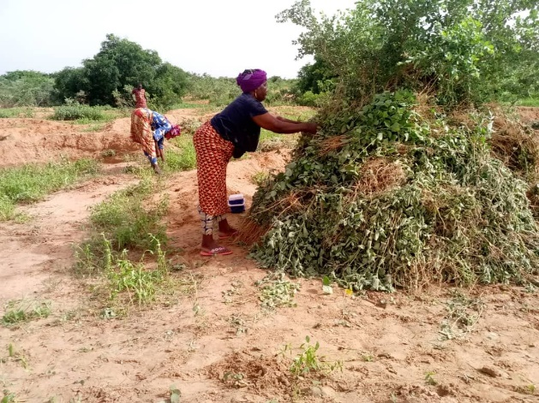
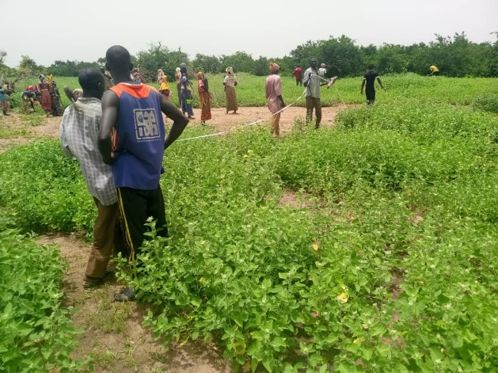

Travaux d’arrachage du sida cordifolia sur le site de dan rani

